Viernes
18
de febrero

Primero de Secundaria
Geografía

La migración en el mundo

Aprendizaje esperado: argumenta implicaciones ambientales, sociales y económicas del crecimiento, la composición y la distribución de la población en el mundo.

Énfasis: analizar los tipos de migración, así como los flujos migratorios internacionales a través de ejemplos regionales a nivel mundial.

¿Qué vamos a aprender?

Recuerda que en sesiones anteriores aprendiste acerca de la población, de su crecimiento, composición y distribución en el mundo y en México.

En esta sesión enfocarás tu atención en una característica muy importante de la población a nivel mundial: la migración.

Seguro recuerdas que en primaria aprendieron mucho sobre el tema. Los contenidos que abordarás en esta sesión tienen como propósito distinguir los tipos de migración, así como los flujos migratorios internacionales y, al mismo tiempo, reconocer algunos ejemplos regionales a nivel mundial.

Es muy importante que tengas a la mano sus útiles escolares:

1. Libreta de la asignatura
2. Libro de texto
3. Bolígrafo

¿Qué hacemos?

Constantemente en los medios informáticos, salen noticias acerca de los grandes grupos de población africana que se van a Europa en embarcaciones que no siempre son seguras. Este tipo de noticias impacta mucho y de las cuales surgen preguntas interesantes, ¿qué motiva a las personas a migrar y adentrarse en este tipo de aventuras? ¿En qué partes del mundo ocurre todo esto?

En esta sesión abordarás varios puntos importantes al respecto.

La migración se refiere al movimiento de la población que consiste en dejar el lugar de residencia para establecerse en otro, generalmente por causas económicas o sociales.

El movimiento de la población de un lugar a otro es algo común; actualmente, esa movilidad se ha intensificado en todo el mundo y pueden identificarse algunas rutas específicas.

Observa el siguiente video del minuto 1:20 a 4:32 para adentrarte al contenido.

- Flujos migratorios internacionales
https://www.youtube.com/watch?v=lELd8B3gACo

En el video se aprecia que existen varias rutas de migración, por ejemplo, desde México y América Latina hacia Estados Unidos de América, y desde África y Asia hacia Europa Occidental, entre otras.

Una de las rutas migratorias más importantes en el mundo es la que va desde los países del norte de África, como Marruecos, Argelia, Túnez y Libia hacia los países de Europa Occidental, como Portugal, España, Francia, Alemania y Reino Unido.

Europa es el destino de más de la mitad de los más de 17 millones de migrantes africanos; éstos se concentran principalmente en Reino Unido, Francia, Italia y Portugal; sin embargo, Europa no es el único destino de los africanos, también Estados Unidos de América y Canadá son países atractivos para ellos.

Observa el siguiente mapa:

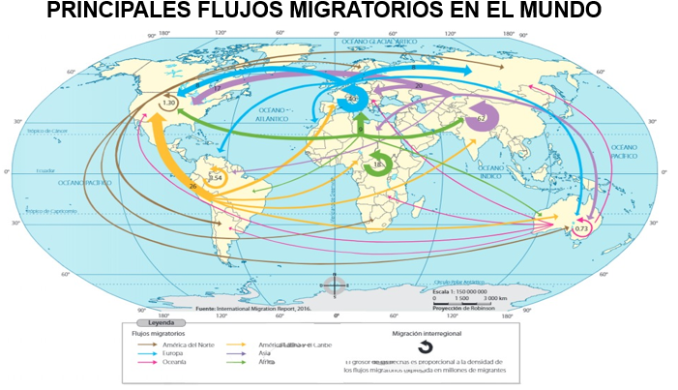

En el mapa se puede observar las 4 direcciones en que se mueven los flujos migratorios: norte-sur, norte-norte, sur-norte y sur-sur.

Observa también en este acercamiento.

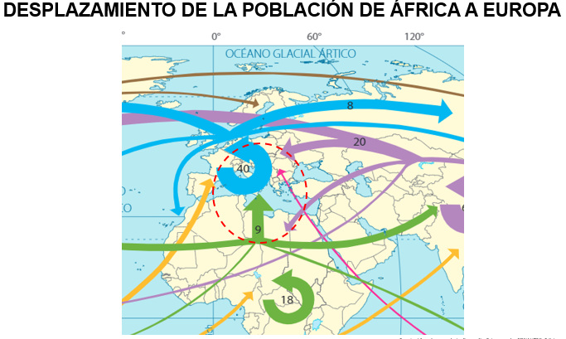

Desde África hacia Europa. Este flujo de migración es ocasionado por la crisis alimentaria que se vive en varios países africanos, por lo que varios sectores de su población migran a Europa debido a su cercanía y sus vínculos culturales.

Este mapa refleja los “ríos de gente” que se desplazan de un lugar a otro en busca de oportunidades y mejoras.

Puedes identificar en el primer mapa, con color amarillo el destino de la población que sale de América Latina y el Caribe; con flechas azules, la población migrante europea, que parte principalmente hacia Estados Unidos de América y Rusia; con verde se observan los flujos migratorios africanos, y con las flechas de color lila se señala hacia dónde se dirige la población asiática, cuyo destino principal es Estados Unidos de América.

De esos flujos de gente, ¿cuáles son los más importantes?
Por el número de migrantes, se distinguen 5 flujos migratorios, que son los más importantes.

Observa la siguiente imagen:

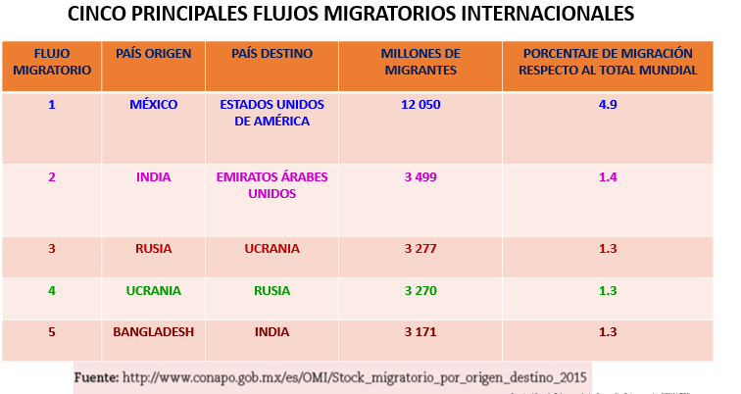

El primero lo representa la población procedente de México, cuyo destino es Estados Unidos de América.

El segundo corresponde a la población que sale de la India con destino a los Emiratos Árabes Unidos.

El tercero lo conforma la población que parte de Rusia para residir en Ucrania.

El cuarto lo representa la población procedente de Ucrania con destino a Rusia.

Y, por último, el flujo migratorio número 5, que corresponde a la población que parte de Bangladesh con destino a India.

Has de saber que en el proceso de migración hay que distinguir la emigración y la inmigración, además de que existen diferentes tipos de migración.

En la migración existen dos variantes. Uno, cuando las personas dejan su lugar de origen para irse a otro estamos hablando de emigración; dos, cuando ingresan a su lugar de destino se le llama inmigración.

Por ejemplo, en el caso de la población africana que migra al territorio europeo, cuando esta población sale de su lugar de origen está experimentando la emigración y al llegar a su destino, que es Europa, experimenta la inmigración.

Por eso la tabla que se mostró antes señala “país de origen” y “país de destino”. Para distinguir de dónde emigra la población y a qué lugar inmigra. De dónde sale y a dónde entra, por eso se le llama flujo, porque va de un lugar a otro.

Un flujo migratorio se refiere a un conjunto de personas procedentes de un lugar común que se dirigen a un mismo destino.

La migración puede clasificarse según los territorios involucrados y el tiempo de la residencia.

De esta manera, la migración se clasifica en interna, externa, temporal y permanente.

La migración interna se refiere al desplazamiento de personas al interior de un territorio nacional; así se cambia de entidad federativa o municipio dentro de un país. Por ejemplo, en México el estado de Quintana Roo es receptor de migrantes de Chiapas y Yucatán debido a las oportunidades económicas que ofrece el sector turístico; por otro lado, en Estados Unidos de América la migración interna se da mucho entre los estudiantes de las distintas universidades.

La migración externa o migración internacional se refiere al movimiento de la población fuera del territorio de su país, lo que significa cruzar las fronteras e ingresar a otro país. Como en el caso del que se mencionó al principio, la población de diferentes países de África deja su país para buscar mejor suerte en otros países del continente europeo. Otro ejemplo es la gran cantidad de mexicanos y centroamericanos, procedentes del Salvador, Honduras y Nicaragua, que migran hacia Estados Unidos de América buscando mejores condiciones de vida.

Si estudias la migración considerando el tiempo que dura este desplazamiento, se identifican la migración temporal y la migración permanente. La migración temporal ocurre cuando los migrantes, después de un tiempo, regresan a su lugar de origen.

Por ejemplo, en Bangladesh muchos trabajadores migran del campo a la ciudad para emplearse temporalmente en la construcción o en el transporte. Por otro lado, en México algunos campesinos de Chiapas migran temporalmente a Sonora y la península de Baja California para emplearse en las cosechas de tomate y de uvas, respectivamente.

La migración permanente se da cuando la población migrante cambia de residencia de manera definitiva y sin retorno.

Por ejemplo, existen pueblos en Michoacán conformados por mujeres, niños y ancianos debido a que los hombres migraron definitivamente a Estados Unidos de América y les envían dinero a sus familias.

Otro tipo de migración es la determinada por la facultad de decidir; puedes distinguir la migración voluntaria, cuando las personas migran por decisión propia, y la migración forzada, que ocurre cuando la gente se ve obligada a abandonar el lugar en donde vive a causa de contextos de violencia o guerras. Por ejemplo, en países como Egipto, Siria, República Democrática del Congo y Etiopía se han presentado migraciones forzadas internas debido a los conflictos armados.
Por su ubicación geográfica, a México ingresa una gran cantidad de personas provenientes de los países centroamericanos, con la intención de atravesar el territorio mexicano hasta cruzar la frontera norte para ingresar a Estados Unidos de América.

Para lograrlo, se suben a los vagones de un tren de carga, al cual le llaman “La Bestia”. Dicho tren sale del municipio de Arriaga, en el sur de México, hasta Reynosa, en el norte, justo al otro lado de la frontera de Texas. A este tipo de migración se le llama migración de tránsito porque sólo están de paso por los territorios que atraviesan para llegar al lugar de destino.

Algo similar ocurre en el continente africano: los migrantes de los países del sur atraviesan el territorio cruzando la frontera de varios países hasta llegar a la costa del norte, en donde se embarcan para llegar a su destino, los países de Europa.

Observa el siguiente video de una especialista, la maestra Melanie Wieschalla Bonilla, de la Universidad Ruhr de Bochum, de Alemania.

- La migración en el mundo
https://youtu.be/TsKBCxMdTTQ

Comprendiste que migra la población joven y activa; de igual forma, hombres y mujeres migran debido a motivos de trabajo, familia o escuela; aunque hay quienes migran por razones de fuerza mayor, como los conflictos o los desastres.

Observa la siguiente imagen, copia en tu cuaderno el cuadro que aparece y completalo con forme leas los siguientes testimonios de migrantes:

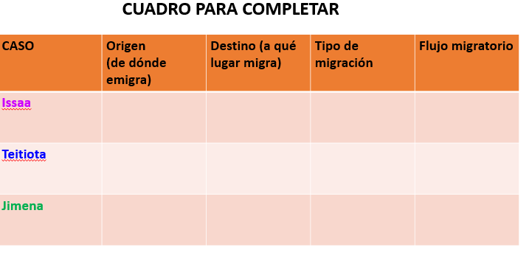
- Issaa comenta: “Nací en Níger, decidí salir del país para ayudar a mis cinco hermanos menores porque la pobreza es muy grande. Actualmente resido en España, pero antes de llegar aquí, estuve viviendo un tiempo en un centro de detención para migrantes en Libia”.

- Teitiota dice: “Yo vivía con mi familia de Kiribati, una pequeña isla en el océano Pacífico, pero tuvimos que migrar a Nueva Zelanda porque la subida del nivel del mar ponía en riesgo nuestras vidas. Perdimos todo lo que teníamos y ahora estamos tratando de empezar de nuevo”.

- Jimena, ella comenta: “Me fui de Oaxaca porque quería estar con mi madre. La extrañaba mucho. Mi abuela me maltrataba. Me tardé tres meses en llegar acá a Los Ángeles, fue peligroso, pero ahora trabajo con mi mamá en un restaurante de comida mexicana, estudio con jóvenes de muchos países diferentes, no nos falta nada y hasta podemos mandar dinero a nuestros parientes en México.

Llena y comparte el cuadro con tus compañeros y maestros para que intercambies ideas y revises tus respuestas.

El reto de hoy:

Entrevista a algún familiar, amigo o vecino que haya experimentado un movimiento migratorio; para hacerlo, anota las siguientes preguntas en tu cuaderno y aplícale el cuestionario. Anota las respuestas que obtengas.

El titulo será: “Entrevista sobre migración”.

1. ¿Cuál es el nombre de la persona que migró?
2. ¿Cuál era su lugar de origen?, ¿cuál es el lugar de residencia actual?
3. ¿Cuáles fueron las causas que lo motivaron a migrar?

Después, con base en las repuestas que te dio la persona entrevistada, responde.

4. ¿Qué tipo de migración realizó? ¿Interna o externa? ¿Temporal o permanente? ¿Voluntaria o forzada? ¿Por qué?

Anota sus comentarios en tu cuaderno y comparte con tu familia la experiencia.

Se concluye que la migración se refiere al movimiento de población que consiste en dejar el lugar de residencia para establecerse en otro, generalmente por causas económicas o sociales.

Un flujo migratorio se refiere a un conjunto de personas procedentes de un lugar común, que se dirigen a un mismo destino.

En el proceso de migración hay que distinguir la emigración (salida de personas) y la inmigración (entrada de personas).

La migración puede ser de varios tipos: externa o interna; temporal o permanente; voluntaria o forzada.

A los países que reciben migrantes se les llama países receptores, y generalmente son los países desarrollados; los países de donde sale la población se les llama expulsores, y a los países cuya ubicación geográfica lleva a los migrantes a pasar por su territorio se les denomina países de tránsito.

¡Buen trabajo!

Gracias por tu esfuerzo.

Para saber más:
Lecturas

https://www.conaliteg.sep.gob.mx/

